客户用代金券订货时，怎样分清本次新增现金与已有权益消耗｜云上订货系统
批发商给门店发代金券，希望客户首次下单或试买新品。活动结束后，运营说“用掉了一千张券，订单金额上升”，财务却发现账户里的新钱没增加那么多。两边可能都看到了真实数据，只是口径不同：券的面值、商品标价、订单实际支付和客户本次新付款不是同一个数字。要评价活动，先沿一张订单说清券从哪里来、谁承担、抵了哪件商品、客户实付多少、退货时怎样回原单；再谈新增客户和复购，而不是把券面额加进现金收款。

一张一百二十元订单，十元券为什么不能再算十元收款
设客户选了两件各六十元的商品，订单商品标价合计一百二十元，使用企业免费发放的十元代金券，剩余一百一十元通过线上支付。本次客户实际新付一百一十元，十元是已发放的营销权益被使用，银行不会因此再出现一笔十元客户入账。经营复盘可以分别展示商品标价一百二十元、券抵扣十元、客户实付一百一十元；是否把折让列为促销费用或调整成交口径，由财务按合同和适用规则确认，但无论采用哪种合规处理，客户本次只付了一百一十元。
若拿“订单一百二十元，加券十元，加线上付款一百一十元”做活动收入，就把同一笔交易重复算了。反过来，也不能仅看券额就认为企业损失十元：客户若因此试买并持续按正常价格复购，可能有增量；若老客户本来会买同样商品，只是等券来拿优惠，则让利未必换来新销量。要判断券的作用，需在订单里留住领取、适用、使用、实付和后续订单的关联。
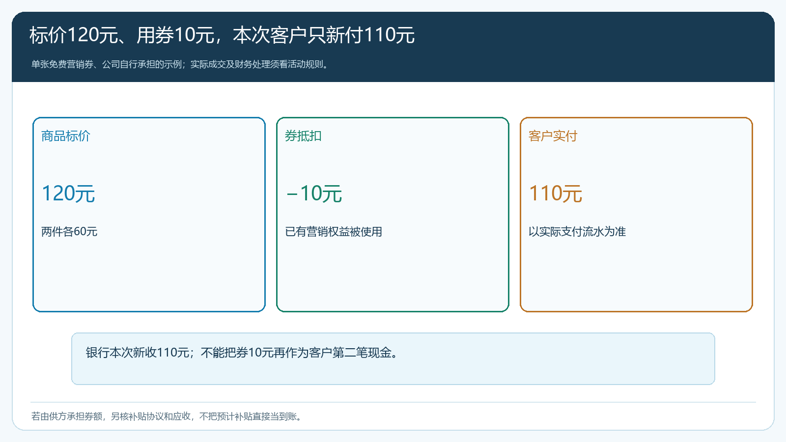
图1：券额是抵扣，不是客户在订单支付时额外付进来的一笔钱。

发券前先查门槛、商品、期限和承担方
同为十元券，发放条件和可用范围会让结果完全不同。云上订货管理端的活动详情可列出券面值、总数量、每人领取上限、有效期、满额门槛、可用商品、是否可叠加等条件。下图这张真实活动画面显示面值十元、每人限领一张、订单满一百元可用，且标注全品类可用、不抵扣运费；它证明有这样的规则配置，不证明已经有客户领取或真实抵扣。运营在发布前应拿代表性商品做试单：满一百元是按优惠前还是优惠后商品额判断，运费是否计入门槛，叠加其他活动后是否出现低于成本的组合，都要以实际规则和试单结果为准。
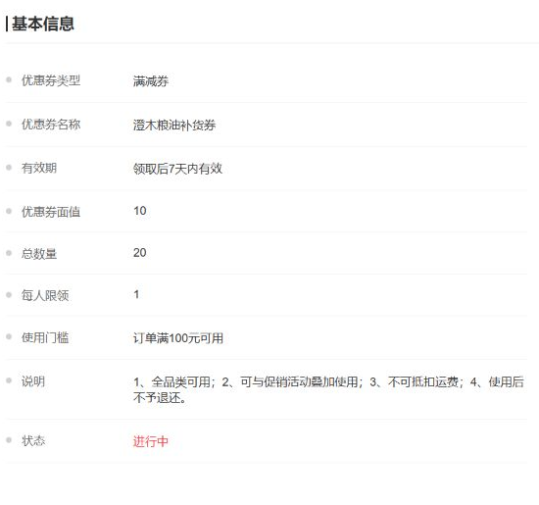
图2：先核券规则，再看客户订单是否符合条件；活动页面本身不代表已核销或已收款。
还要分清券从何而来。企业免费赠券，是自己主动给客户的营销权益；若客户过去以现金购买某种可抵付权益，需要追到当时的真实收款，不得在使用时再次当作新付款；若由供应商承担促销补贴，则要有协议、适用商品、有效订单和补贴结算记录，不能凭券被用掉就认定供方已经付款。三种来源都能在前台表现为“减十元”，后台却对应不同的资金责任。若涉及平台商家或多经营主体，还应确认实际销售方、承担方及资金归属，不能把平台服务收入与商家商品销售混在一起。
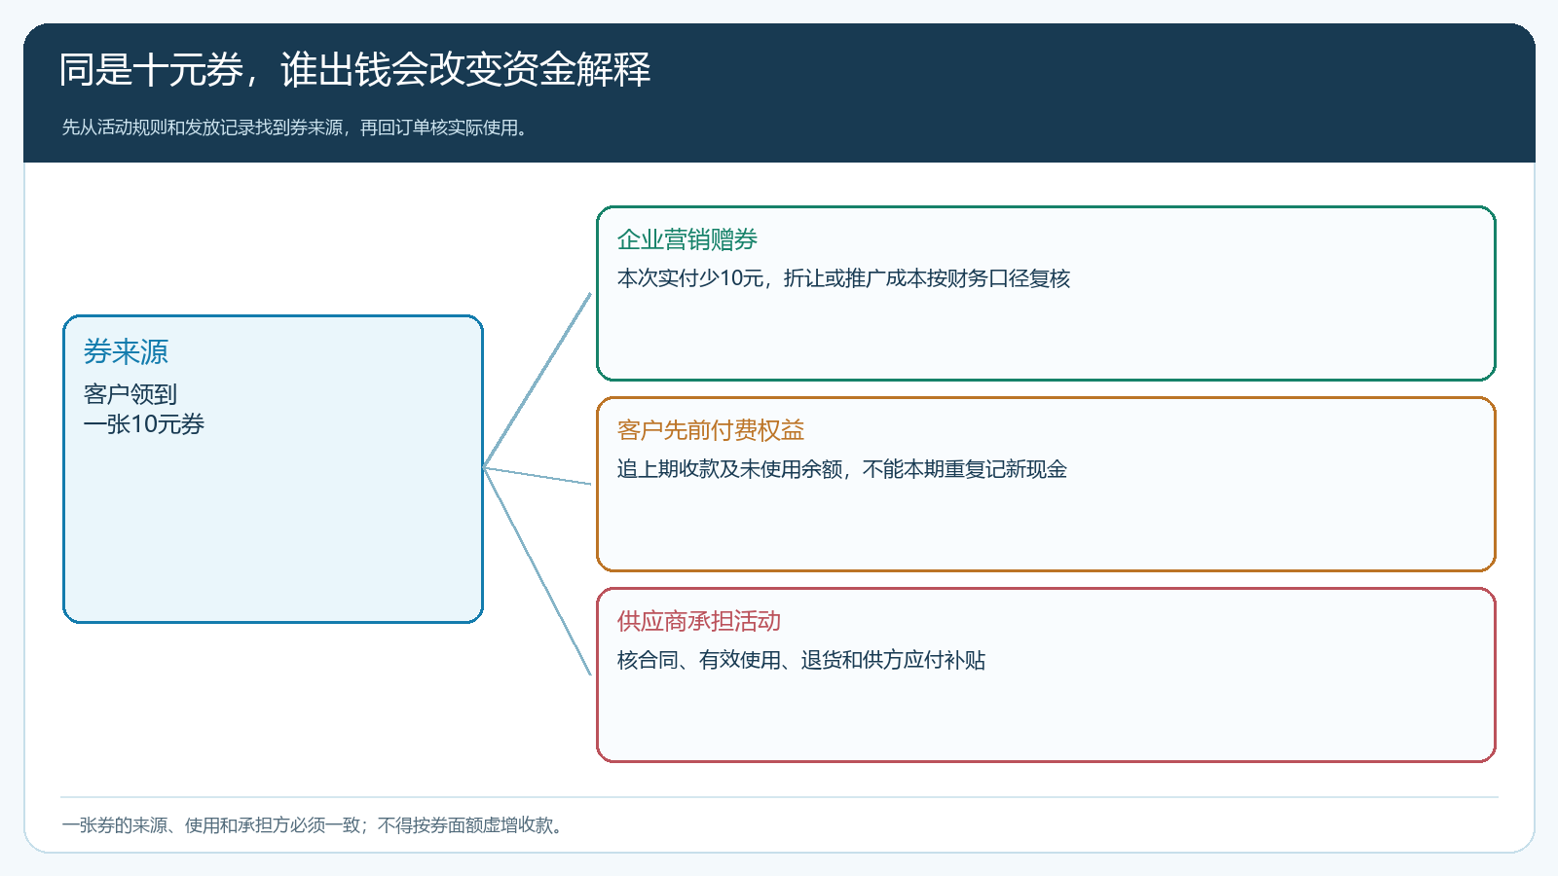
图3：券的来源和承担方应从发放规则与合同追到订单，不能仅凭券面额解释现金。

下单时保留原价、抵扣、实付和交付四个事实
客户在手机商城选商品时看到可用券，系统按范围与门槛计算抵扣；提交订单后，销售和财务仍要能追到商品、规格、数量、活动编号、券编号及实际支付方式。商品订单不是现金流水，支付成功也不能代替仓库实发和客户签收。对于组合商品，一张券若覆盖两件货，后续退掉其中一件就必须知道当时优惠如何分摊。若还叠加商品促销价、客户指定价或订单满减，应先把每一层优惠和最终应付拆开，尤其要核不能叠加的活动有没有被重复应用。
接单的岗位还要看用券门槛会不会推高无效订单。比如客户为了用一张满一百元减十元券，临时多买了不需要的商品，签收后又退掉；活动表面上提高客单价，售后、二次配送和退款却吃掉贡献。运营应从同一活动编号回查有效支付、实际交付、部分退货和退款后的净结果。客户是否因此形成新习惯，应看优惠停止后的自然复购，而不是只数领券或提交订单。

部分退货时，现金退款与券返还不能混算
继续以上两件商品各六十元的示例。若客户退回其中一件，不能直接说“退六十元现金”，因为原单客户并未为两件各付足六十元。假设企业活动规则允许把十元券在两件同价商品上各分摊五元，那么退一件对应的原现金支付为五十五元；需要核这件货的实际退回与售后状态，再按规则处理五十五元现金退款，以及五元券权益能否恢复。不同活动对券退回、有效期、部分退货后的门槛重算可能有不同规定，上述五十五元只是说明核算路径，不代表系统会自动这样退款。
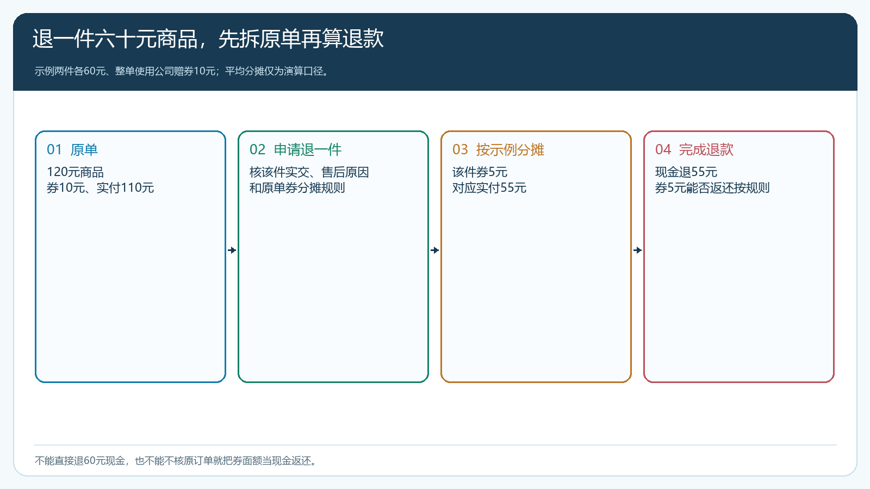
图4：退款以原单实付和优惠分摊为依据；券是否返还须核当时活动规则。
若整单取消且客户已支付一百一十元，原则上先核实际支付渠道、可退款金额和订单状态，不可凭标价一百二十元退现金；券十元则按活动条款恢复、作废或另行补偿。若商品虽退但券已过期，要有客服与财务共同确认的处理口径，避免一个岗位退了现金、另一个岗位又把整张券重新发给客户。退款、券账户变化与库存入库应沿原订单和售后单据关联，不能只在营销报表里把券核销数减一，财务资金和仓库实物却没有同步。

券活动值不值得继续，看净成交、净贡献和自然复购
一个简单的活动复盘可以按两组客户比较：领取并使用券的客户，和同期同区域、相似采购频率但未使用券的客户。先看原本就会下单的老客是否只是拿到折扣；再看第一次使用券的新客在没有券时是否还会下第二单。订单金额要扣退货，现金收款要扣退款，业务贡献要扣实际采购、拣配、配送以及企业承担的优惠。供应商补贴只有合同和结算能对应，才单独进入回收预期；不能把预计补贴当已经到账的客户现金。
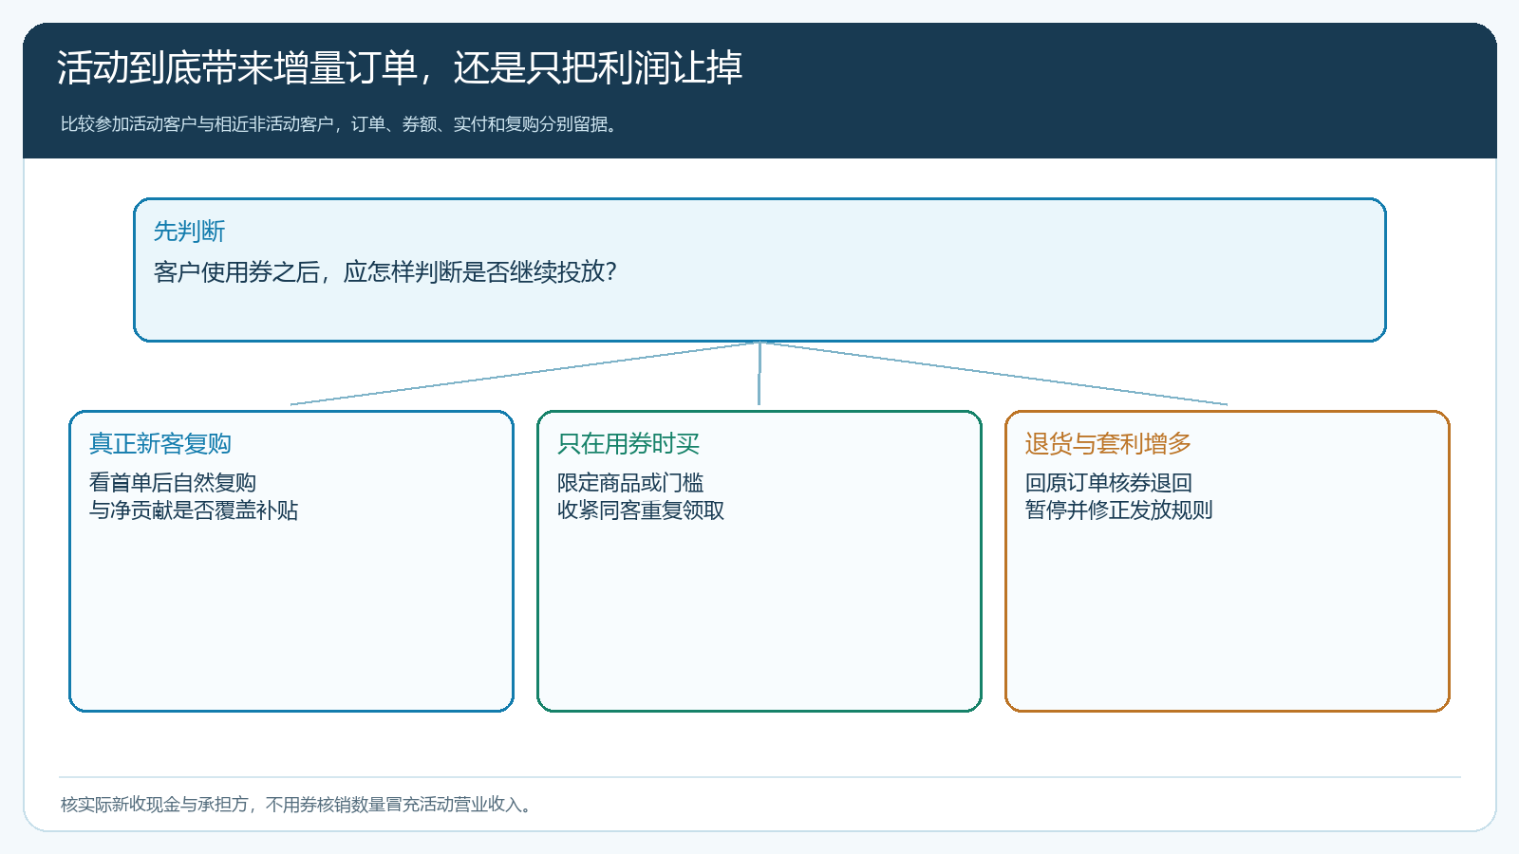
图5：是否继续发券，要根据优惠停止后的成交、贡献和退货结果决定。
还要检查“获客”是不是新的。某客户已经是固定月结大户，换一个手机号领新客券，并不会给企业带来新渠道；业务员可能为冲活动订单反复提醒老客户拆单领取，券消耗上升但配送成本更高。可按客户主体、门店、收货地址和历史订单核验新旧关系，具体个人信息只用于必要核对。若限制每人一张而一家公司多门店确实独立采购，也不能一刀切拒绝，需按业务身份和活动目的判断。发券规则应让真正的试买客户更容易下第一单，而不是鼓励已稳定采购客户把原订单拆小。

用一个活动周期试跑，再决定是否扩大发券
先限定一个区域、少数商品和一批目标客户，明确活动前基线：这些客户过去四周下了多少有效订单、平均客单价、原有毛利、配送次数和自然复购间隔。活动开始后，营销记录每张券的发放与使用，销售核客户是否真有新品试买需求，财务核订单实际支付和退款，仓配核签收与退货。每周抽十笔用券订单，沿“券规则—客户下单—真实支付—商品交付—售后退款”复核，尤其抽部分退货、叠加其他优惠和由供应商承担券额的订单。
活动结束时不要只汇报发出多少张券。至少列领取人数、实际使用人数、已支付且已交付订单、客户本次新增现金、企业实际承担的券额、供方确认可结补贴、退货及退款、扣成本后的贡献，以及停止优惠后四周的自然复购。若新增客户带来稳定复购且贡献覆盖优惠，可以扩大相似客群；若只有老客改用券，改门槛、缩商品范围或转为客户专属报价；若退货、拆单套利明显，先暂停投放并修正规则。这样代金券才是可验证的获客工具，而不只是把销售额、券额与现金收款叠在一起的漂亮数字。

